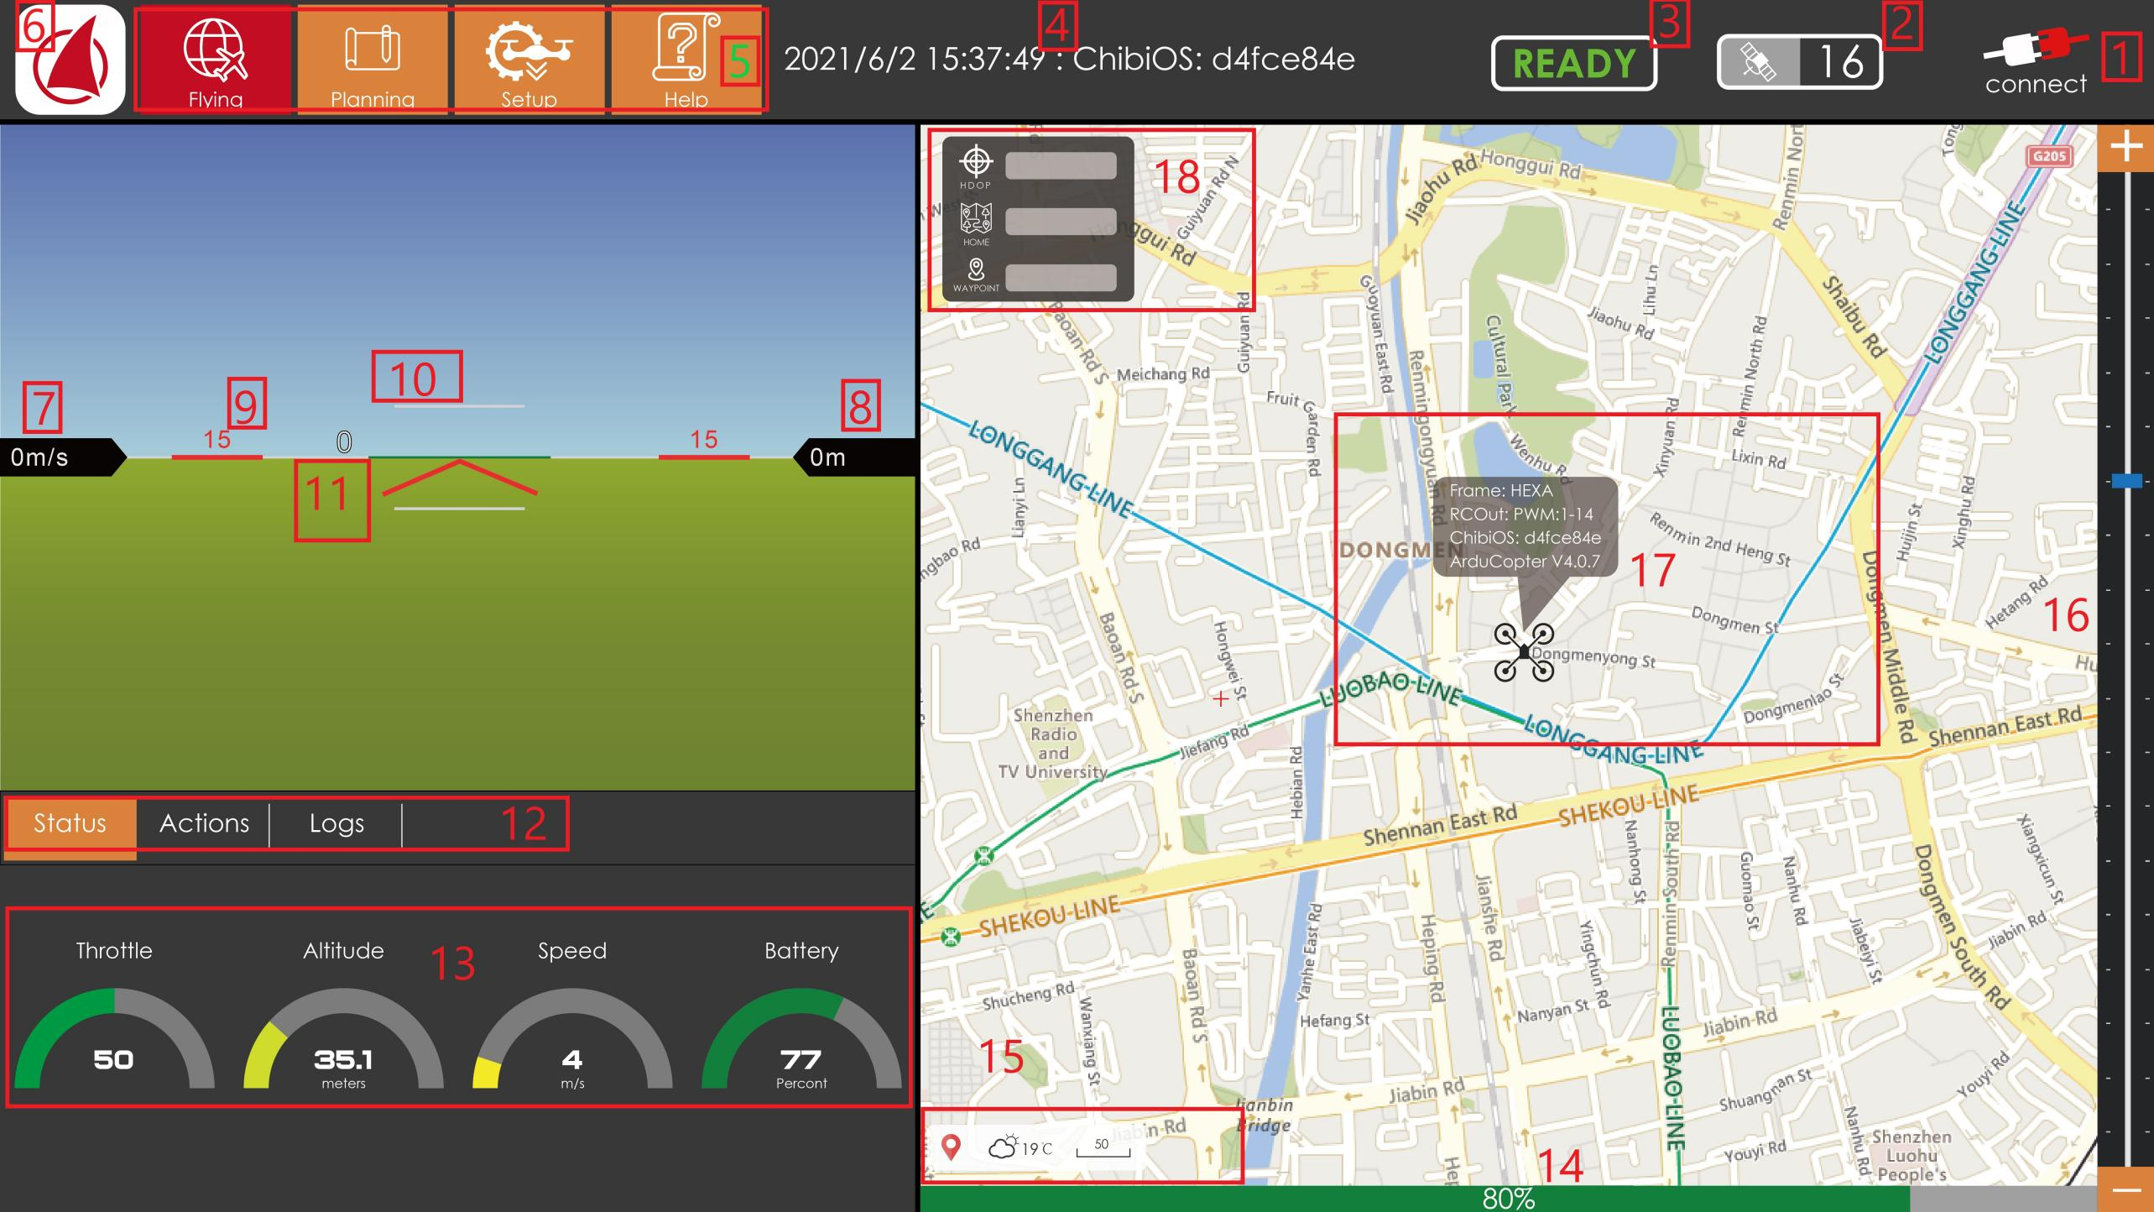

如上图所示：顶部为菜单栏，左侧为HUD窗口与数据窗口，右侧为地图页面。

在下方是各项编号所对应功能项目的描述。

1. 连接图标，连接后图标显示绿色。----ok
2. 显示GPS卫星数量。----ok
3. 显示飞机状态，如：未解锁、已解锁。----ok
4. 消息显示框，显示报错提示，或航线任务提示。----ok
5. 从左到右分别是：飞行观测页面，航线编辑页面，设置页面，帮助页面。----ok
6. 显示公司LOGO。----ok
7. 显示实时空速。----ok
8. 显示相对起飞点高度。----ok
9. 显示横滚角度，右侧相同。----ok
10. 三条横线为地平线指示线。----ok
11. 显示俯仰角度。----ok
12. 从左到右分别为：数据、动作、遥测日志选项。
13. 数据显示区域，由上方选项卡切换显示项目。
14. 自动飞行总进度条，飞行时刷新。
15. 定位无人机与天气显示，右侧为地图比例尺。
16. 点击按钮或拖动滑块缩放地图层级。
17. 动态数据框，始终位于飞机图标上方。
18. 此处显示部分数据。